Отчёт по лабораторной работе №6

Дисциплина: Администрирование локальных сетей

Выполнил: Танрибергенов Эльдар

Содержание

# 1 Цель работы

Настроить статическую маршрутизацию VLAN в сети.

# 2 Задание

1. В логической области проекта разместить маршрутизатор Cisco 2811, подключить его к порту 24 коммутатора msk-donskaya-sw-1 в соответствии с таблицей портов.
2. Используя приведённую ниже последовательность команд по первоначальной настройке маршрутизатора, сконфигурируйте маршрутизатор, задав на нём имя, пароль для доступа к консоли, настройте удалённое подключение к нему по ssh.
3. Настройте порт 24 коммутатора msk-donskaya-sw-1 как trunk-порт.
4. На интерфейсе f0/0 маршрутизатора msk-donskaya-gw-1 настройте виртуальные интерфейсы, соответствующие номерам VLAN. Согласно таблице IP-адресов задайте соответствующие IP-адреса на виртуальных интерфейсах.
5. Проверьте доступность оконечных устройств из разных VLAN.
6. Используя режим симуляции в Packet Tracer, изучите процесс передвижения пакета ICMP по сети. Изучите содержимое передаваемого пакета и заголовки задействованных протоколов.

# 3 Выполнение лабораторной работы

1. В логической области проекта разместил маршрутизатор Cisco 2811, подключил его к порту 24 коммутатора msk-donskaya-etanribergenov-sw-1 в соответствии с таблицей портов.

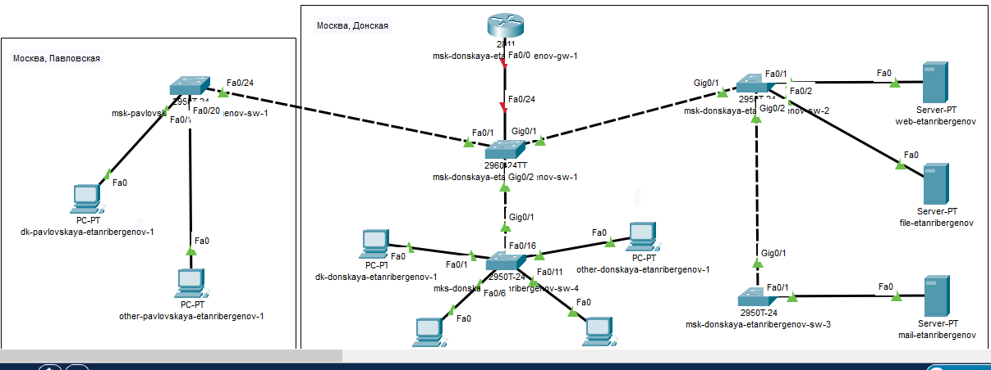

Рис. 1: Добавление маршрутизатора в сеть

1. Сконфигурировал маршрутизатор, задав на нём имя, пароль для доступа к консоли, настроил удалённое подключение к нему по ssh.

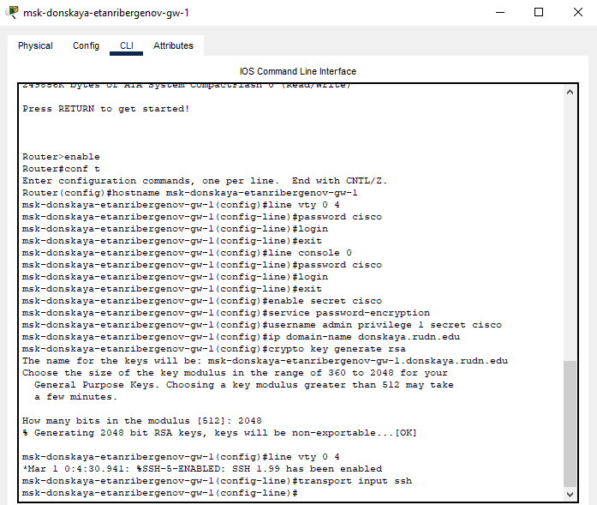

Рис. 2: Первоначальное конфигурирование маршрутизатора

1. Настроил порт 24 коммутатора msk-donskaya-etanribergenov-sw-1 как trunk-порт.

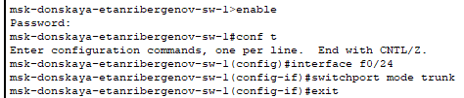

Рис. 3: Настройка интерфейса коммутатора

1. На интерфейсе f0/0 маршрутизатора msk-donskaya-etanribergenov-gw-1 настроил виртуальные интерфейсы, соответствующие номерам VLAN. Согласно таблице IP-адресов задал соответствующие IP-адреса на виртуальных интерфейсах.

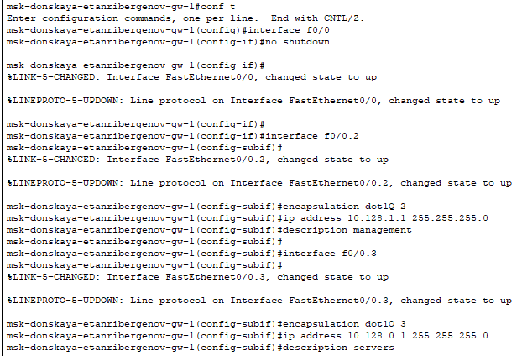

Рис. 4: Настройка виртуальных интерфейсов на маршрутизаторе

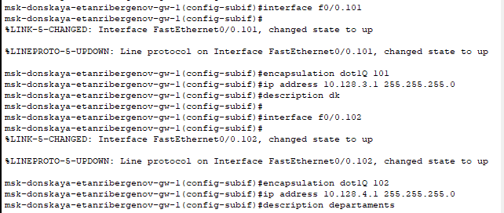

Рис. 5: Настройка виртуальных интерфейсов на маршрутизаторе

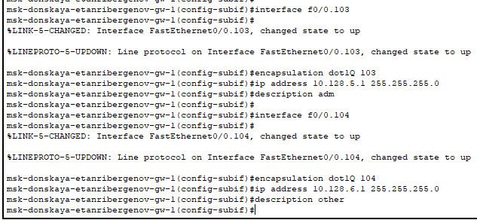

Рис. 6: Настройка виртуальных интерфейсов на маршрутизаторе

1. Проверил доступность оконечных устройств из разных VLAN при помощи команды *ping*.

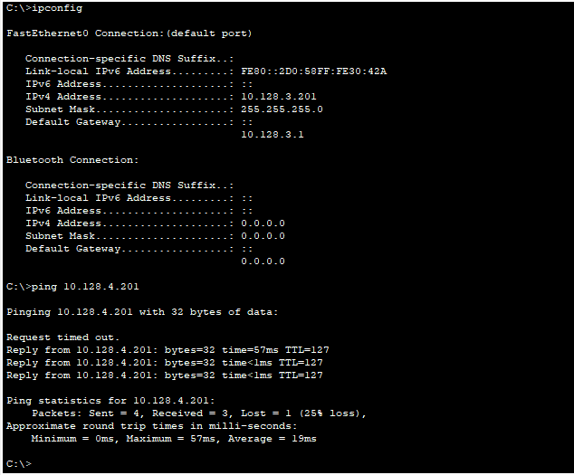

Рис. 7: Проверка доступности оконечных устройств из разных VLAN

В начале пинг не проходит, потому что коммутаторы получают информацию и пополняют таблицу MAC-адресов, а затем устройство пингуется.

1. Используя режим симуляции в Packet Tracer, изучил процесс передвижения пакета ICMP по сети.

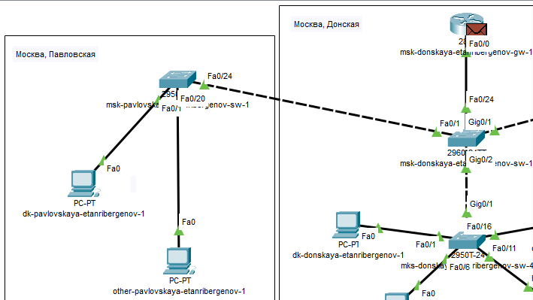

Рис. 8: Симуляция движения пакета ICMP по устройствам из разных VLAN

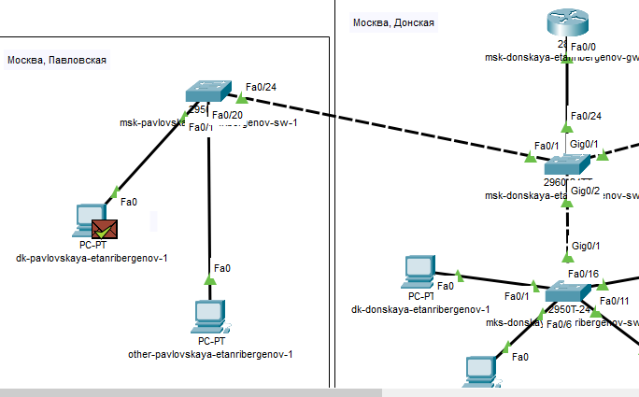

Рис. 9: Симуляция движения пакета ICMP по устройствам из разных VLAN

Изучил содержимое передаваемого пакета и заголовки задействованных протоколов.

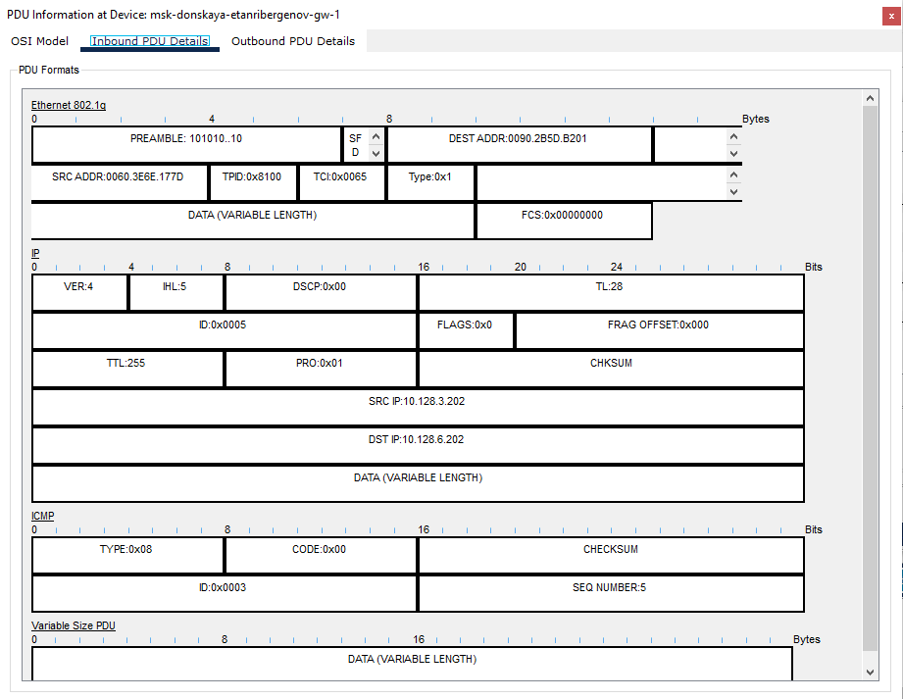

Рис. 10: Пакет ICMP

В заголовке Ethernet есть тег, идентифицирующий VLAN.

# 4 Ответы на контрольные вопросы

1. IEEE 802.1Q - открытый стандарт, который описывает процедуру тегирования трафика для передачи информации о принадлежности к VLAN по сетям стандарта IEEE 802.3 Ethernet. Так как 802.1Q не изменяет заголовки кадра (фрейма), то сетевые устройства, которые не поддерживают этот стандарт, могут передавать трафик без учёта его принадлежности к VLAN. Поскольку данный стандарт является открытым, он используется для построения «транковых» портов между оборудованием различных производителей. 802.1Q помещает внутрь фрейма тег, который передает информацию о принадлежности трафика к VLAN.
2. Формат кадра IEEE 802.1Q: адрес назначения, адрес источника, тег (идентификаторы протокола тэга TPID, канонического формата CFI и VLAN VID; приоритет), тип протокола, данные, контрольная сумма.

# 5 Выводы

Я получил навыки по настройке статической маршрутизации VLAN в сети.